 | Name: | Klasse: | Datum: | Sicherung | 
Der Schichtvulkan

1 Löse das Kreuzworträtsel.

 |  |  |  | 6
 |  |  |  | G
1 | 2 |  | M |  | K |  |  |  |  | R
3 | C |  |  |  |  |  | V |  | 4 |  |  | N
 | H
 |  |  |  |  |  |  |  |  | V
 |  |  |  |  |  |  | 5 | R
Senkrecht
(2) Sie rieselt später herab.
(4) Sie ist zähflüssig.
(6) glutflüssige Gesteinsschmelze

Waagerecht
(1) Hier sammelt sich Magma.
(3) Vulkantyp
(5) Spitze des Schichtvulkans

2 Beschrifte die Grafik zum Schichtvulkan mit folgenden Begriffen: Schlot, Krater, Asche, Lava, Magma, Magmakammer, fruchtbare Böden.

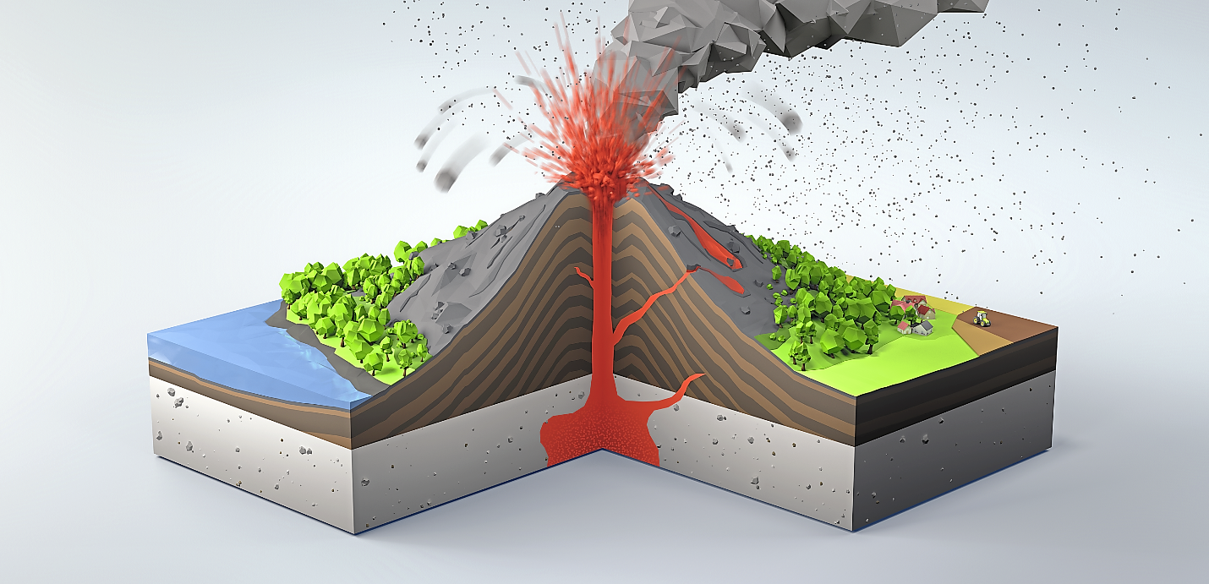

3 Ergänze den Lückentext.
Magma steigt aus dem durch Risse in der nach oben.
Es sammelt sich in einer an. Nimmt der Druck zu, wird es explosionsartig
durch den nach oben aus dem herausgeschleudert. Durch das
plötzliche Erkalten bilden sich dabei Asche, kleine und .
Dann fließt das Magma als heraus, erkaltet und erstarrt. Erst später rieselt die
herunter. So bilden sich abwechselnd Lava- und Ascheschichten. Ein entsteht.

